武汉大学数学与统计学院
2008—2009第一学期《微积分A1》期末考试试题
（信息216学时）

- （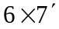）试解下列各题：
1、计算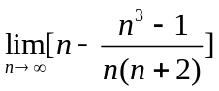
2、计算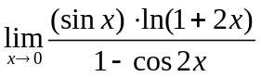
3、设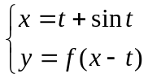，二阶可导,求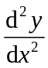
4、计算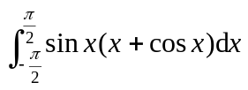
5、设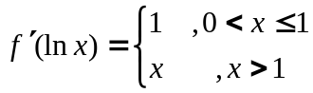且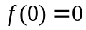,求
6、设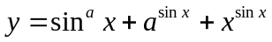(a为正常数)，求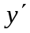
二、（15分）已知函数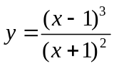,求：
1、函数的单调增加、单调减少区间，极大、极小值；
2、函数图形的凸性区间、拐点、渐近线 。
三、（12）设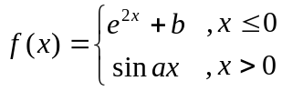
问: (1) 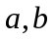为何值时,在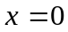处可导；
(2) 若另有在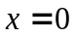处可导,证明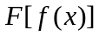在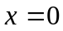处可导；

四、（12）一铅直倒立在水（水的比重为1）中的等腰三角形水闸门，其底为6米，高为3米，且底与水面相齐，求：
1、水闸所受的压力。
2、作一水平线将此闸门分为上下两部分，使两部分所受的压力相等。

五、（12分）设函数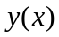具有连续的二阶导数，且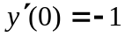
1、试由方程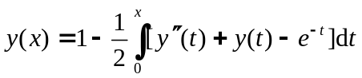确定函数；
2、计算反常积分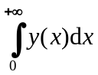.
六、（7分）设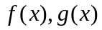在区间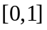上连续，在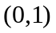内可导，且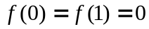,证明：对于任意正常数，在内至少存在一点使
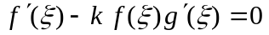

武汉大学数学与统计学院
2008—2009第一学期《高等数学A1》期末考试试题参考答案
- 试解下列各题：（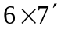）
1、解：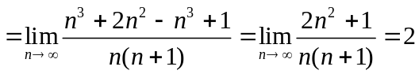
2、解：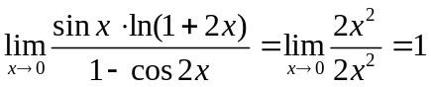
3、解：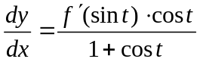， 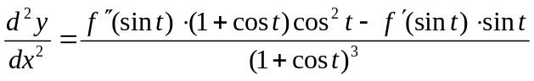
4、解: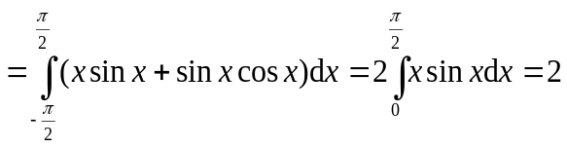
5、解：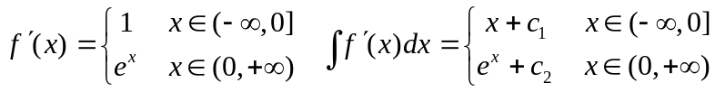
当时,原函数连续,得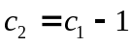 即 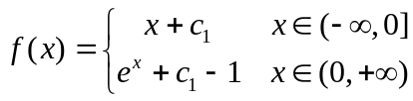
又 得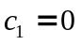 故得 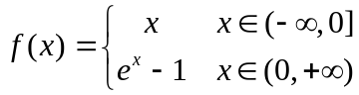
6、解：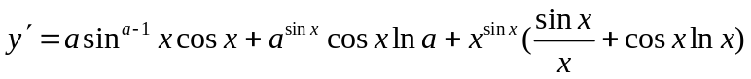
二、（15分）解：定义域为：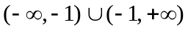
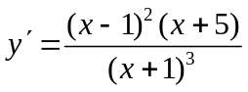 令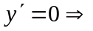驻点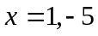 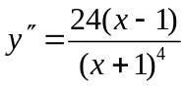 令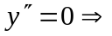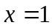
 | 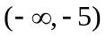 | 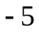 | 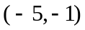 | 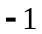 | 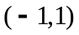 |  | 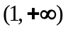
 | + | 0 |  |  |  | 0 | +
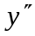 | — |  |  |  |  | 0 | +
 | 单增 | 极大  值点 | 单减 |  | 单增 |  | 单增
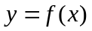 | 上凸 |  | 上凸 |  | 上凸 | 拐点  (1,0) | 下凸
- 故单调增加区间为：、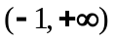 单调减少区间为：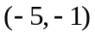
极大值为：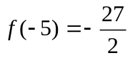，无极小值。
2）下凸区间为：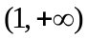 上凸区间为：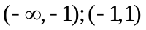
拐点为：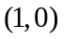 由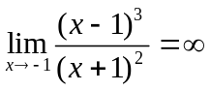，故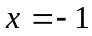为函数图形的铅直渐近线。
又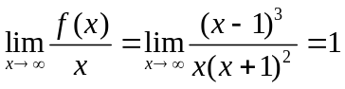 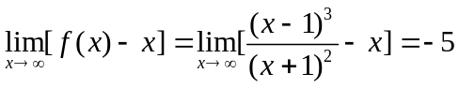
故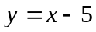为函数图形的斜渐近线。
三、（12分）解：1、由在处可导，故在处连续，则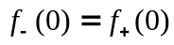
有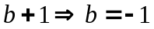 故有在处可导，所以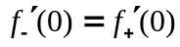 即
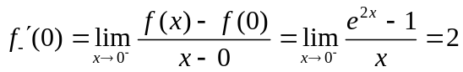
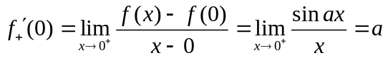 所以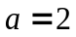 故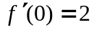
2、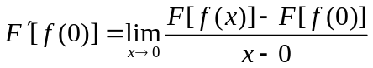
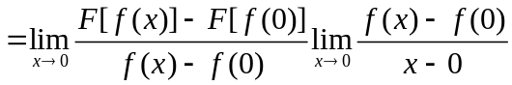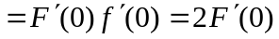
四、（12分）解：1、

如图所示：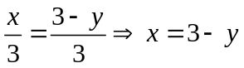 取一在面积元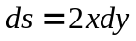
此面积所受的压力：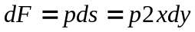 为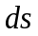上的压强，
因为水的比重为1，所以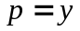 故
则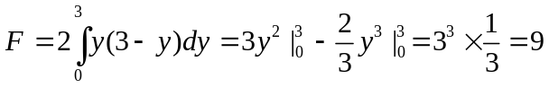
2、作一水平线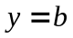使得闸门上下两部分所受的压力相等。即：
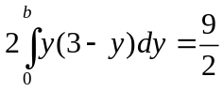 即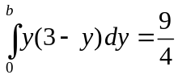而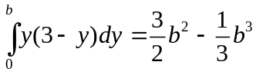 故有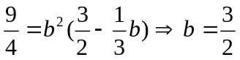时， 即等要三角形水闸的中位线的上、下两部分所受的压力相等。
五、（12分）解：1、由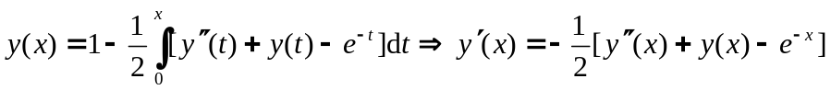
即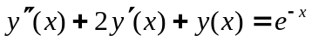且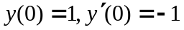
又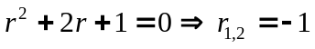 又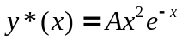
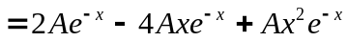 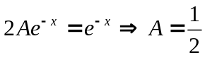 得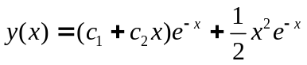
由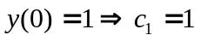 而
由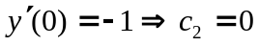 所以有 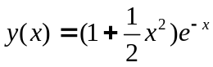
2、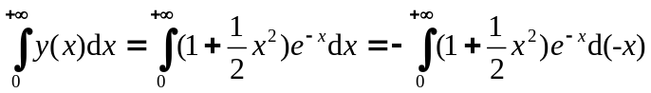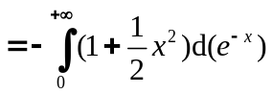
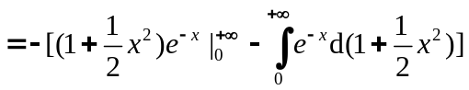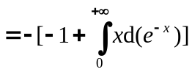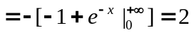
六、（7分）解： 令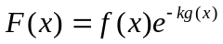 则有： 而
所以有：

